Nom i cognoms:
Data:
Nom de l’activitat/pràctica: | Activitat 3. Instal·lació i configuració servidor SSH a Windows

ACTIVITAT 3. Instal·lació i configuració de servidor SSH a Windows

Abans de començar
Farem servir dues màquines virtuals que estaran connectades en mode de xarxa Xarxa NAT :

- La xarxa serà la 192.168.1.0/24
- Una màquina virtual amb Windows 10 on s’instal·larà el server de SSH amb IP: 192.168.1.10
- Un client amb Windows 10 amb interfície gràfica que farà de client amb IP 192.168.1.20
- Al terminal del SERVIDOR heu de tenir l’usuari elvostrenom i canviar el hostname i posar serverSSH per
- La pràctica és realitzarà de manera individual. Qualsevol activitat copiada parcial o totalment serà valorada amb 0 punts.

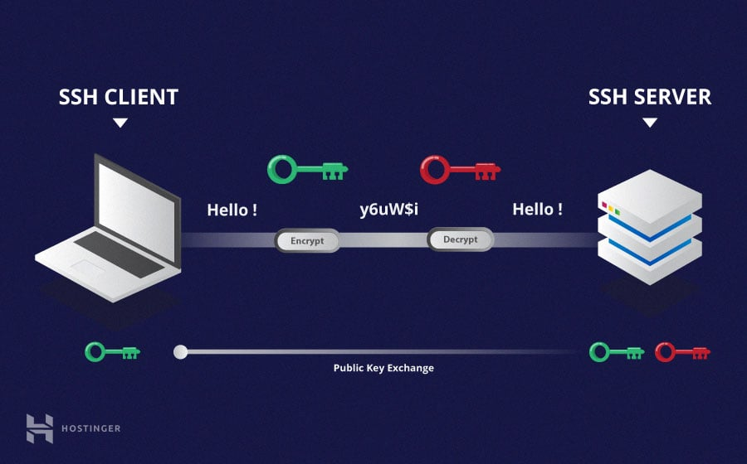

LLIURAMENT
Fer captures de cadascuna de les tasques:

Podeu ajudar-vos connectant a la següent web:
https://victorroblesweb.es/2013/12/16/servidor-ssh-en-windows/

1. Configuració de la xarxa NAT (0,5 punts)
- Xarxa NAT 192.168.1.0/24

- Ping entre els dos equips.

INSTAL·LACIÓ AL SERVIDOR
2. Instal·lació del servidor SSH amb FreeSSHd. (0,5 punts)

- Descarreguem i instal·lem FreeSSHd a la seva pàgina oficial:
http://www.freesshd.com/index.php?ctt=download

3. Un cop instal·lat executem FreeSSHd com administrador i configurarem el següent: (3 punts)

- A la pestanya SSH configurem:
  - Perquè escolti per totes les interfaces (All interfaces)
  - Port 22
  - Màxim nombre de connexions 5
  - Missatge de connexió: Connexió SSH de elteunom s’ha realitzat correctament.

- Revisem l’estat del servei SSH amb la pestanya Server status. Si dona error pots ser el port 22 està corrent amb altre servei. Podeu canviar-lo pel port 2222.

- A la pestanya Encryption escollim AES256

- A la pestanya SFTP posarem el directori que ens sortirà quan connectem desl del client al servidor servidor (Podeu deixar la que surt per defecte).

- A la pestanya Users crearem un usuari per poder connectar des del client. Creu un amb el vostre nom
  - Authorization (Password stored as SHA1 hash)

  - Configureu un Password

  - User can use: Marqueu Shell, SFTP i Tunneling

- A la pestanya Loggin l’activem perquè es registri tot el que passa al nostre servidor SSH

INSTAL·LACIÓ AL CLIENT

4. Configuració del client amb PuTTy. (3 punts)

- Descarregarem i instal·larem el client PuTTy de la seva pàgina oficial:
https://www.chiark.greenend.org.uk/~sgtatham/putty/latest.html

- Un cop instal·lat executem PuTTy com administrador i a la categoria de Session-Logging connectem amb el servidor escrivint la seva IP i el port que hem configurat al servidor. Guardeu la sessió a l’apartat Saved Sessions amb el nom SSHelteunom

- Comproveu que ja esteu connectats al servidor i ha sortit el missatge de connexió que heu configurat al punt 3

- Ara reviseu al servidor (FreeSSH) a la pestanya Online Users que apareix el vostre usuari connectat.

5. Creació i eliminació de carpetes. (3 punts)

- Seguiu amb Putty connectats al servidor i creu una carpeta amb el vostre nom. Mostreu que s’ha creat al servidor

- Ara des del client i connectat al servidor elimineu el fitxer que heu creat anteriorment.

